**Сушко Алексей Кондратов (Suszko Alexander)**

23.03.1796 – крещение, крестные родители Сушко Василь и Сушко Эльжбета (РГИА 823-2-18, л.255, №14/1796-р (коп)).

30.09.1811 - Сушко Алексей Кондратов: помещичий крестьянин, родился после ревизии 1795 года, в ревизию 1811 года на 30.09 – 12 лет (род. ок. 1799 г.), жил в доме 1 (НИАБ 333-9-201, л.32).

07.1816 - помещичий крестьянин, в ревизию 1811 года 12 лет, умер в 1812 году, жил в доме 1 (НИАБ 333-9-84, л.253об).

**РГИА 823-2-18** Лист 255. **Метрическая запись №14/1796-р (коп).**

(См. тж.: НИАБ 136-13-894, лист 28об,№34/1796-р (ориг))

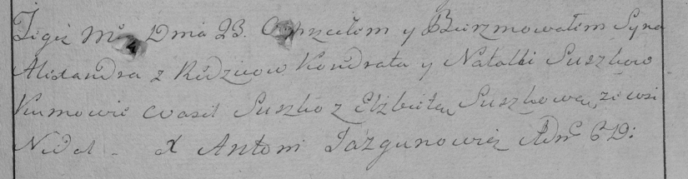

Дедиловичская Покровская церковь. 23 марта 1796 года. Метрическая запись о крещении.

Suszko Alexander – сын: Сушко Александр Кондратов, с деревни Недаль.

Suszko Kondrat – отец: Сушко Кондрат Демидов, с деревни Недаль.

Suszkowa Natalla – мать: Сушко Наталья, с деревни Недаль.

Suszko Wasil – кум.

Suszkowa Elżbieta – кума.

Jazgunowicz Antoni – ксёндз.

30.09.1811 **333-9-201**

Ревизские сказки крестьян Борисовского уезда за 1811 год литеры от С до Я

(1100 листов)

Лист 10

Сентября 30 дня 1811 года поместье Иосифа Михайлова сына Слизеня

*Josef Adam Slizien*

Лист 32 Ревизская сказка деревни Нидали

1 Демьян Тимохов сын Сушко - умер 1810

Демьяновы дети Кондрат был пропущен - 34

Гаврило 7 - 23

Кондратовы дети Иван был пропущен - 20

Алексей вновьрожд - 12

Иван

Сушко Алексей Кондратов: помещичий крестьянин, родился после ревизии 1795 года, в ревизию 1811 года на 30.09 – 12 лет (род. ок. 1799 г.), жил в доме 1 (НИАБ 333-9-201, л.32).

07.1816 **НИАБ 333-9-84**

Ревизские сказки помещичьих крестьян Борисовского уезда за 1816 год

Литеры С, Т, У

Лист 195

Борисовского повета помещика Иосифа Слизеня бывшаго маршала сего повета от поверенного Людвига Пужевскаго по доверенности

Объявление

Веритель оной во исполнение манифеста о ревизии состоявшагося … нне подачу ревизских сказок имения Мстиже с принадлежащими к оному деревнями, почему составил я двойным числом сказки вообще со штрафом с наличнаго числа 656 душ 32 рублями 85 копейками, присеем Казенной палате представляя покорнейше прошу в приеме как сказок так равно штрафных денег выдать мне квитанцию

июля дня 1816 года

деревня Нидали

лист 253об-254

№1 Кондрат Демидов Сушко 34 - 39

Кондратовы сыновья *Алексей* 12 - ум 1812

Ян 8 - 13

Кондратовы братья Гаврило 28 - 33

Иван 20 - 25

Кондрата жена Наталья 38

его дочь Розалия 15

Гаврилы жена Агапа 32

его дочь Наталья 11

Кондратова сестра Зеновья 45

помещичий крестьянин, в ревизию 1811 года 12 лет, умер в 1812 году, жил в доме 1 (НИАБ 333-9-84, л.253об).